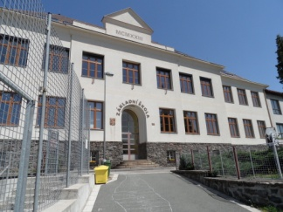
Plán činností na měsíc březen 2024

Služba měsíce : 8.třída, TU p. uč. Marková
Povinnosti služby: technická pomoc při kulturních akcích
1.3. Jarní prázdniny
4.3. Provozní porada – od 14:00 (všichni)
6.3. Návštěva předškoláků v 1. třídě
Čas: 8:55 – 10:40
Zodpovídá: p.uč. Voborníková
7.3. Nultá školička
Čas: 15:00 – 16:00
Zodpovídá: p.uč. Pejskarová
7.3. Den her – projekt Hrdá škola- všichni
7.3. Prostor Pro – 3. ročník (8:00 – 9:40), 7. ročník (9:55 – 12:35)
12.3. Prostor Pro – 9. ročník (8:00 – 10:40)
13.3. Návštěva MŠ Slavoňov ve škole
Čas: 10:00 – 12:00, zodpovídá: p.uč. Voborníková
14.3. Nultá školička
Čas: 15:00 – 16:00
Zodpovídá: p.uč. Pejskarová
18.3. Provozní porada – od 14:00 (všichni)
19.3. Přijímací zkoušky nanečisto z Čj,M – 9. ročník
Čas: 8:00 – 11:30
Zodpovídá: p.uč. Voltrová, Páchnik
20.3. Exkurze do Hradce Králové - Galerie, hvězdárna a archeopark ve Všestarech
Kdo: 5. a 6. ročník
Zodpovídá: p.uč. Matějková, Pejskarová, Páchnik
21.3. Velikonoční prodejní výstava ve škole – 14:00 – 16:00
22.3. Matematický klokan – 6. – 9. ročník (výběr)
Zodpovídá: p.uč Knoulichová
25.3. Prostor Pro – 5. ročník (8:00 – 9:40), 6. ročník (9:55 – 12:30)
28. – 29.3. Velikonoční prázdniny

